Tydzień 4. ( 14.04.– 17.04.2020 )

**Słoneczko zaświeciło i przyrodę obudziło**

W tym tygodniu zapraszamy Was kochane Przedszkolaki do realizacji kolejnych zadań. Czy zauważyliście jakieś zmiany w otaczającej nas przyrodzie? Spróbujcie przez chwilę uważnie przyglądać się temu, co widzicie za oknem. Jak wyglądają drzewa? Czy pojawiły się jakieś rośliny? A może słychać śpiew ptaków? O wszystkich swoich spostrzeżeniach opowiedzcie rodzicom, rodzeństwu lub bliskim, z którymi mieszkacie.

A teraz posłuchajcie opowiadania o Zielonej Kredce.

**Zielona kredka** Agnieszka Galica

Pewnego dnia wczesnym rankiem, kiedy wszyscy jeszcze spali, w małym pudełku spały także kolorowe kredki. Spała kredka niebieska, której śniło się niebo, spała kredka pomarańczowa i śniły się jej pomarańcze, żółtej kredce przyśniła się cytryna, a zielonej kredce nie śniło się nic. Obudziła się więc wcześnie, przeciągnęła, ziewnęła i wyszła z pudełka. Rozejrzała się wokół i zobaczyła, że wszyscy jeszcze śpią. - Zrobię im niespodziankę i narysuję coś ślicznego - mruczała do siebie i, szur-szur, narysowała puszystego, zielonego kota. - Hej, pobudka! - zawołała. - Wstawajcie! Zobaczcie, co wam narysowałam. Zaspane kredki wstawały i powoli kolejno wychodziły z pudełka. Ziewały i przecierały oczy ze zdumienia, aż nagle wszystkie zaczęły się śmiać. - Zielony kot? Kto widział zielonego kota? Takie koty nie istnieją! - Co wam się w nim nie podoba? - pytała zawstydzona zielona kredka. - Czy ten kot nie jest piękny? Popatrzcie, jakie ma puszyste futerko, sterczące uszy i długi ogon. - No tak, ale nie może być zielony - mówiły kredki. - Są koty rude, czarne, białe, szare albo w paski. Ale nigdy, przenigdy nie bywają zielone. - Tak bardzo się starałam. Chciałam wam zrobić niespodziankę - smuciła się zielona kredka. - Co mam teraz zrobić? - Popatrz przez okno - radziły kredki. - Zobacz, jaka zielona jest trawa, listki na drzewach, żabki w stawie. Możesz to wszystko narysować, bo wiosna jest bardzo zielona. Zielona kredka nie namyślała się długo. Narysowała zieloną trawę, po której szła Wiosna ubrana w zieloną sukienkę. - Patrzcie teraz! Podoba się wam? - No dobrze - mówiły inne kredki. - Narysowałaś zieloną, wiosenną trawę i Wiosnę w zielonej sukience, ale dlaczego tam jest zielony kot? - Nic nie rozumiecie - tłumaczyła zielona kredka. - To jest wiosenny kot i dlatego musi być zielony.

Odpowiedz na pytania i wykonaj zadania:

* O kim była mowa w opowiadaniu?
* Dlaczego zielona kredka była smutna?
* Jakiego koloru były kredki?
* Czy posiadasz takie same kolory kredek jak w opowiadaniu?
* Wyjmij swoje kredki i policz je?
* Jeżeli Twoje kredki mają różną długość, to spróbuj ułożyć je od najkrótszej do najdłuższej.
* Zapraszamy do wykonania **ilustracji** do opowiadania.
* Posłuchaj utworu A. Vivaldiego „Wiosna” z cyklu „Cztery pory roku”

<https://www.youtube.com/watch?v=Z_tk-AhlA1o> (źródło: youtube.pl)

Poruszaj się do muzyki, zatańcz. Możesz też użyć do tańca rekwizytów

takich jak szarfa z bibuły, wstążka, itp.

* Zachęcamy także do dbania o rośliny w Waszych domach i przydomowych ogródkach. To one zapewniają nam tlen, niezbędny do oddychania, a niektóre z gatunków roślin ozdobnych oczyszczają powietrze. Pomagajcie rodzicom w podlewaniu kwiatów.

Życzymy Wam wspaniałej zabawy!

PS. Chętnie obejrzymy fotorelacje z Waszych działań, dlatego też prosimy o przesyłanie ich pod numery telefonów lub adresy e-mail Waszych Pań. Korzystajcie także z załączonych kart pracy.

Załącznik 1.

Połącz linie. Pokoloruj obrazek.



Załącznik 2.

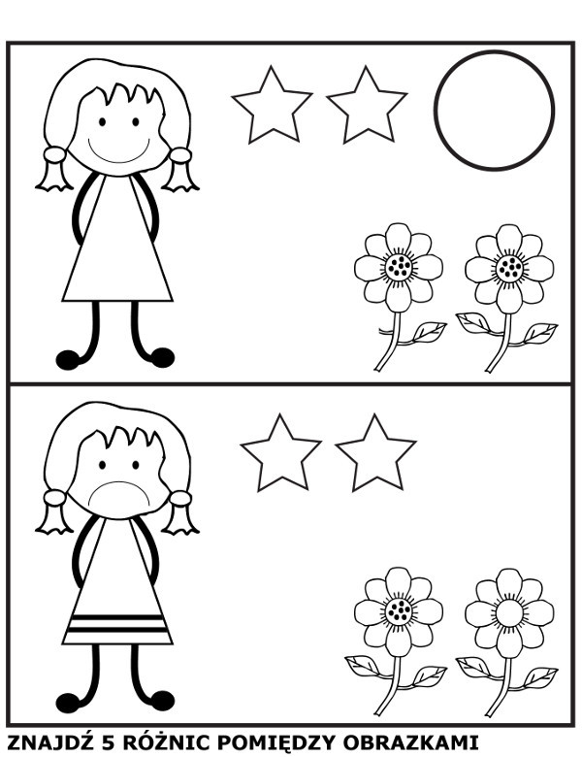

Załącznik 3.

Który obrazek nie pasuje do pozostałych? Zaznacz.

